“以质取胜 创先争优”活动
简 报
第64期
（总第178期）
“创先争优”活动办公室 | 2012年10月30日

全面总结支部工作，推动创先争优常态化
——第十党支部召开创先争优总结大会
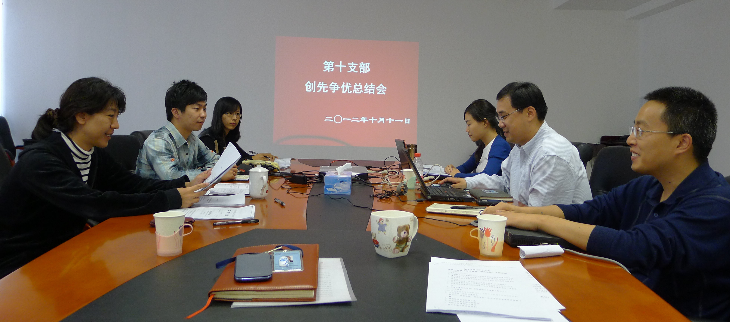
2012年10月18日，第十党支部召开了一次创先争优活动总结大会，并邀请了认可六处的部分群众列席会议。
第十支部陈书记主持会议，组织党员回顾和总结了支部“创先争优”活动的开展情况。然后，党员同志们分别汇报了近期的工作进展，谈了在创先争优活动中的个人体会，并分析了自己在工作上的不足之处。认可六处的群众积极参与了讨论，对党员同志的表现进行了点评，还提出了一些建议和意见。
最后，陈书记进行了会议总结。她强调，创先争优集中教育活动已基本结束，但作为支部建设的一项基础工作，只有更好，没有最好；只有起点、没有终点。她要求支部党员将创先争优持之以恒的坚持下去，推进创先争优在本职工作中的常态化开展。
通过此次总结大会，第十支部仔细梳理了本支部创先争优活动的特点、做法、成效、群众评价和经验启示，讨论和初步形成了支部“创先争优”总结报告的提纲。同时，各位党员更加深刻地领会了开展此项活动的意义和作用，明确了今后的努力方向。

